załącznik nr 3
OPIS PRZEDMIOTU ZAMÓWIENIA – PAKIET NR 1
Wózek platformowy do transportu leków na oddziały – 10 szt.
wózek platformowy, wykonany ze stali nierdzewnej
- nośność: co najmniej 400 kg
- kółka wykonane z wytrzymałego tworzywa sztucznego gumowanego
- przednie kółka zamontowane na stałe, tylne skrętne
- platforma wózka wykonana ze stali, wyposażona w elementy zapobiegające przesuwaniu się załadunku
- stalowy uchwyt, z koszykiem na dokumenty
- wózki wsuwane jeden w drugi
- wymiary platformy: 1000-1200 x 600-700 mm
- gwarancja: min 24 miesiące

Przykładowe rozwiązanie:
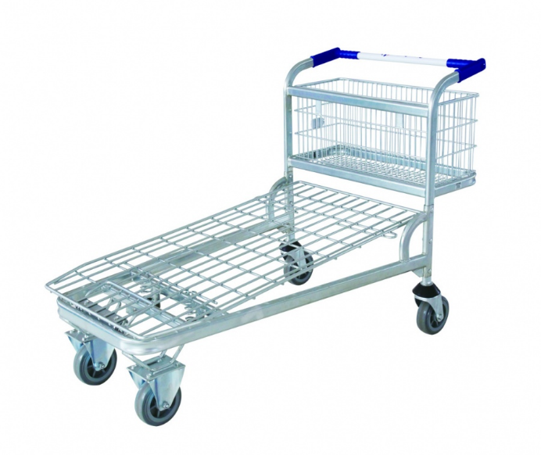
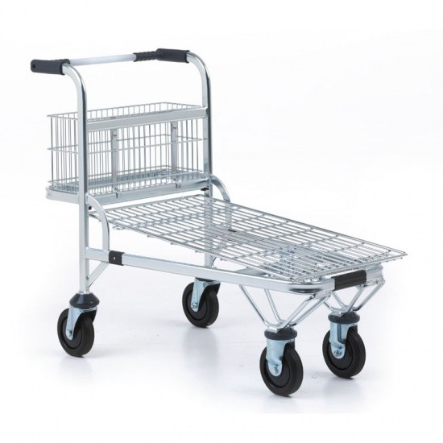

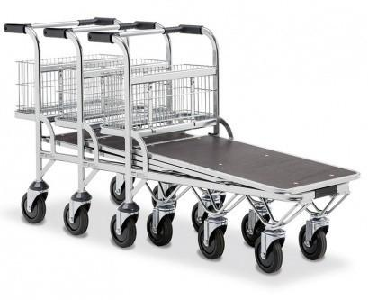

OPIS PRZEDMIOTU ZAMÓWIENIA – PAKIET NR 2
Pojemniki i wózki do transportu leków
1. Pojemniki transportowe przeznaczone do transportu leków i wyrobów medycznych
- pojemniki wielokrotnego użytku
- wykonane z barwionego, bardzo wytrzymałego polipropylenu
- płaskie dno i gładkie ściany wewnętrzne
- konstrukcja pokrywy dwuklapowa, na zawiasach, umożliwiająca plombowanie oraz chroniąca zawartość przed zniszczeniem oraz warunkami atmosferycznymi
- możliwość ustawiania pojemników w stos jeden na drugim
- ergonomiczne uchwyty ułatwiające przenoszenie
- kolor: niebieski lub szary/jasnoszary
- wymiary zewnętrzne (D x S x W):
  - 80 x 60 x 44 cm +/-2cm – 15 szt.
  - 60 x 40 x 44 cm +/-2cm – 60 szt.
  - 40 x 30 x 34 cm +/-2cm – 10 szt.
- okres gwarancji: min. 24 miesiące
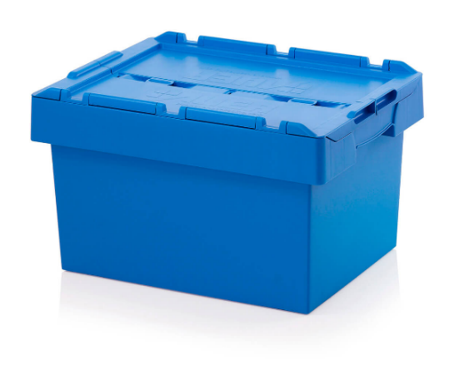
Przykładowe rozwiązanie:

2. Wózki transportowe do pojemników transportowych 800x600 mm – 6 szt.
konstrukcja wózka (profile boczne) ze stali lub aluminium
- konstrukcja narożników z tworzywa sztucznego
- 4 koła skrętne
- wózek kompatybilny z pojemnikami do transportu leków, wyspecyfikowanymi w poz. 1
- okres gwarancji: min. 24 miesiące
3. Wózki transportowe do pojemników transportowych 600x400 mm – 14 szt.
konstrukcja wózka (profile boczne) ze stali lub aluminium
- konstrukcja narożników z tworzywa sztucznego
- 4 koła skrętne
- wózek kompatybilny z pojemnikami do transportu leków, wyspecyfikowanymi w poz. 1
- okres gwarancji: min. 24 miesiące
Przykładowe rozwiązanie:


